NEO JSC
PTPM Center
NEO JSC
05/2018
Hướng dẫn cài đặt & cấu hình HA với Apache và Haproxy
Mục lục

1) Mô tả cơ chế HA? 3
2) Mô hình Load Balancer Apache httpd & Tomcat 5
3) Cài đặt apache & Cấu hình 5
3.1 Cài đặt 5
3.2 Cấu hình 6
4) Cài đặt Tomcat 11
4.1 Cài đặt JDK 11
4.2. Cài đặt Tomcat 11
4.3. Cấu hình site (web.xml) 13
5) Cài đặt và cấu hình HaProxy trên linux, sun OS 15
5.1 Cài đặt Haproxy 15
5.2 Cấu hình Haproxy 16
5.3 Các thuật toán cân bằng tải 18
5.4 Chạy Haproxy 20
5.5 Check state các module được cấu hình HA 20
6) Các mô hình HA khi triển khai? 21
7) Tích hợp nhanh http và ajp vào module ứng dụng có sẵn để đáp ứng HA: 23

Mô tả cơ chế HA?
HA là gì? Tìm hiểu về mô hình HA triển khai?
Các mô hình triển khai HA nhiều server:

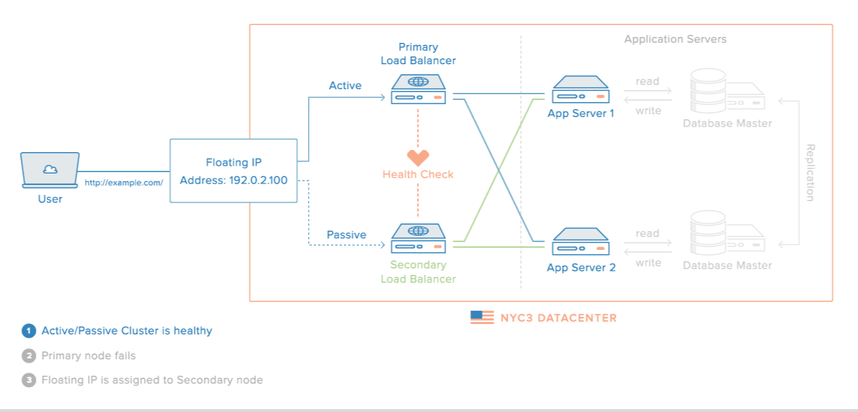
Check theo link sau đây để hiểu về cơ chế chia tải và HA.
https://www.digitalocean.com/community/tutorials/how-to-set-up-highly-available-haproxy-servers-with-keepalived-and-floating-ips-on-ubuntu-14-04

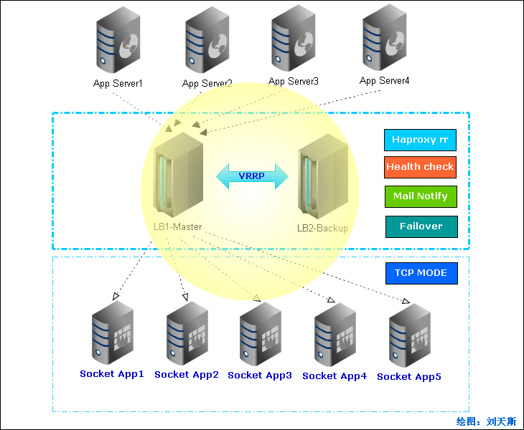
Link tham khảo cơ chế:
http://www.gocit.vn/bai-viet/cau-hinh-haproxy-va-keepalived/

Để triển khai được HA, ta phải kết hợp 02 vấn đề sau:
Vấn đề 1: Change IP VIP giữa 02 server LB1 – Master và LB2- Backup như hình trên?
- Vấn đề change IP VIP được thực hiện bởi cluster OS hoặc script để auto change IP VIP giữa các server khi 1 trong 2 server gặp sự cố. (Ví dụ sử dụng keepalived hoặc cluster của linux… hoặc script tự viết để check change IP)
- Tại 1 thời điểm: mọi request người dùng sẽ được gửi đến IP VIP → là LB1 – Master đang chiếm VIP.
- Mếu một trong các server LB1, LB2 chết thì Request sẽ được chuyển hướng sang server còn lại (Bản chất là change IP VIP giữa các Server thôi)
- Request đến IP VIP → bản chất được gửi đến Apache hoặc Haproxy trên chính server đang chiếm VIP, Sau đó sẽ được chia tải (Loadbalancing xuống các module phía dưới) bởi cách ta cấu hình Apache hoặc cấu hình Haproxy.
- Vấn đề change IP VIP giữa các server sẽ được mô tả ở 1 lần khác ☺.

Vấn đề 2: Chia tải module với Apache hoặc Haproxy? (Load balancing các module phía sau …)
- Sử dụng Apache hoặc Haproxy để thực hiện chia tải xuống các module bên dưới.
- Cơ chế chia tải theo thuật toán tương ứng của Apache hoặc Haproxy. Tham khảo tại mục 4.3 các thuật toán cân bằng tải.

Mô hình Load Balancer Apache httpd & Tomcat
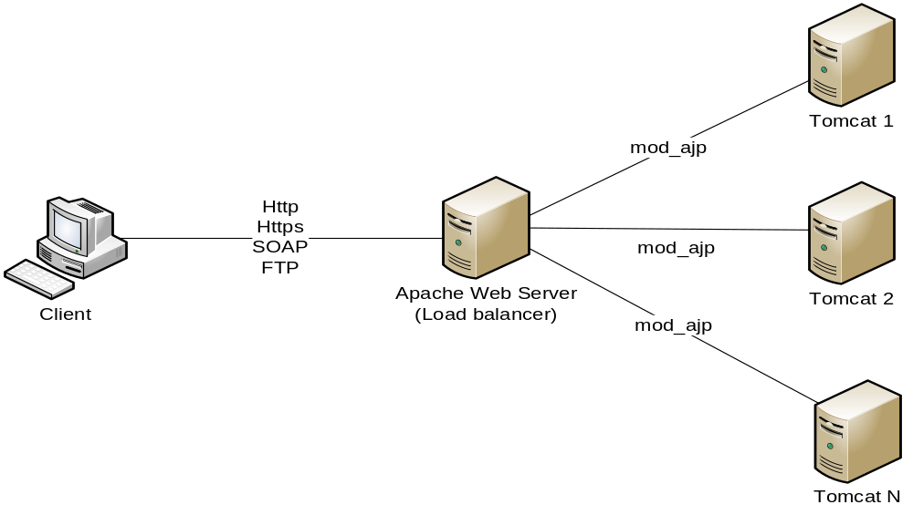

Cài đặt apache & Cấu hình

3.1 Cài đặt
Download apache source bản mới nhất (tại thời điểm tài liệu này thì version là 2.2.19)
Extract ra thư mục nào đó ví dụ /setup/httpd-2.2.19_1
Change mod +x cho thư mục đó (chmod +x /setup/httpd-2.2.19_1 -R)
cài đặt: gõ lần lượt các lệnh sau

>cd /setup/httpd-2.2.19_1/httpd-2.2.19

>./configure --prefix=/usr/local/apache2191 --enable-so --enable-cgi --enable-rewrite --enable-usertrack --enable-deflate --enable-ssl --enable-mime --enable-headers --enable-proxy --enable-proxy_http --enable-proxy_ajp --enable-proxy_balancer

>make
>make install

Để cài đặt thêm instance của apache2, bạn tiếp tục giải nén httpd ra thư mục /setup/httpd-2.2.19_2 và thực hiện lại các bước trên. Chú ý đổi prefix=/usr/local/apache2192 cho khác với thư mục của apache trước.

Chú ý:
Để cấu hình load balancer với tomcat ta có thể thực hiện theo 3 mod là proxy_http và proxy_ajp và mod_jk (down trên apache.org). Tuy nhiên vì tomcat xử lý giao thức http kém hơn nhiều so với giao thức ajp nên ta không dùng mod proxy_http để kết nối với tomcat; mod_jk thì cấu hình phức tạp, hay xẩy ra lỗi nên ta dùng mod proxy_ajp.

3.2 Cấu hình:
Mở file httpd.conf và làm theo các hướng dẫn sau
Port
Listen 8010
ServerName ApacheServer1:8010

Cấu hình logs
Trên server khi cài đặt nên partition thành một phân vùng riêng để lưu log hệ thống. Ví dụ /websvr_logs/
Trong Apache cho phép lưu access_log, error_log, và có thể custom log format. Tuy nhiên ta không quan tâm đến log format mà cứ để mặc định. Sửa lại đường dẫn thư mục log như sau:

Mở file /usr/local/apache2191/conf/httpd.conf

Giá trị cũ | Giá trị mới
ErrorLog "logs/error_log" | ErrorLog "/websvr_logs/apache6/error_log"
CustomLog "logs/access_log" common | CustomLog "/websvr_logs/apache6/access_log" common

Ví dụ file cấu hình chia tải các module http của hệ thống Vasonline:
Chia tải với http hoặc ajp:
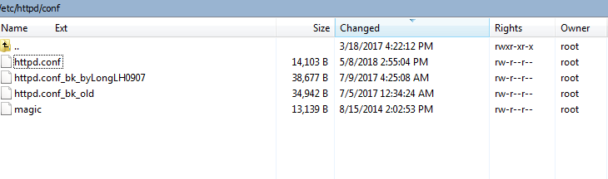
File httpd.conf bổ sung nội dung sau:
Include /appvasol/apache_config/http-ajp.conf

Nội dung file: http-ajp.conf

#Khai bao loadbalancing cho DF:
#Header add Set-Cookie "ROUTEID=.%{BALANCER_WORKER_ROUTE}e; path=/" env=BALANCER_ROUTE_CHANGED
<Proxy balancer://dfcluster>
BalancerMember http://10.54.84.66:8083/df loadfactor=1 route=RDFHCM1 min=10 max=1000 timeout=2000
BalancerMember http://10.54.84.68:8083/df loadfactor=1 route=RDFHCM2 min=10 max=1000 timeout=2000
#ProxySet stickysession=ROUTEID
</Proxy>
ProxyPass /df balancer://dfcluster
ProxyPassReverse /df balancer://dfcluster

#Khai bao HA cho port NHAN MT gui SMSC:
Header add Set-Cookie "ROUTEID=.%{BALANCER_WORKER_ROUTE}e; path=/" env=BALANCER_ROUTE_CHANGED
<Proxy balancer://smsmtcluster>
BalancerMember ajp://10.54.84.66:10010/smsmt loadfactor=1 route=smsmt1 min=10 max=1000 timeout=2000
BalancerMember ajp://10.54.84.68:10010/smsmt loadfactor=1 route=smsmt2 min=10 max=1000 timeout=2000
ProxySet stickysession=ROUTEID
</Proxy>
ProxyPass /smsmt balancer://smsmtcluster
ProxyPassReverse /smsmt balancer://smsmtcluster

#Khai bao HA cho port Nham MO de xu ly cho module
Header add Set-Cookie "ROUTEID=.%{BALANCER_WORKER_ROUTE}e; path=/" env=BALANCER_ROUTE_CHANGED
<Proxy balancer://smsmocluster>
BalancerMember ajp://10.54.84.66:10022/smsmo loadfactor=1 route=smsmo1 min=10 max=1000 timeout=2000
BalancerMember ajp://10.54.84.68:10022/smsmo loadfactor=1 route=smsmo2 min=10 max=1000 timeout=2000
ProxySet stickysession=ROUTEID
</Proxy>
ProxyPass /smsmo balancer://smsmocluster
ProxyPassReverse /smsmo balancer://smsmocluster

#Khai bao loadbalancing cho DF test bed:
Header add Set-Cookie "ROUTEID=.%{BALANCER_WORKER_ROUTE}e; path=/" env=BALANCER_ROUTE_CHANGED
<Proxy balancer://dftestcluster>
BalancerMember ajp://10.54.84.66:8789/df_test loadfactor=1 route=RDFHCM1 min=10 max=1000 timeout=5000
BalancerMember ajp://10.54.84.66:8789/df_test loadfactor=1 route=RDFHCM1 min=10 max=1000 timeout=5000
ProxySet stickysession=ROUTEID
</Proxy>
ProxyPass /dftest balancer://dftestcluster
ProxyPassReverse /dftest balancer://dftestcluster

#Cau hinh HA cho API Gioi thieu:
Header add Set-Cookie "ROUTEID=.%{BALANCER_WORKER_ROUTE}e; path=/" env=BALANCER_ROUTE_CHANGED
<Proxy balancer://vasapicluster>
BalancerMember ajp://10.54.84.66:8039/vasapi loadfactor=1 route=RDFHCM1 min=10 max=1000 timeout=5000
BalancerMember ajp://10.54.84.66:8789/vasapi loadfactor=1 route=RDFHCM1 min=10 max=1000 timeout=5000
ProxySet stickysession=ROUTEID
</Proxy>
ProxyPass /vasapi balancer://vasapicluster
ProxyPassReverse /vasapi balancer://vasapicluster

Cấu hình balancer

#cho phep xem bang thong quan ly cac node tren giao dien web don gian
# node o day tuong ung voi cac server tomcat
<IfModule proxy_balancer_module>
<Location /balancer-manager>
SetHandler balancer-manager
Order deny,allow
Allow from localhost
</Location>
</IfModule>

# Su dung mod_headers de stickysession
# Apache se dua vao cac stickysession nay de biet duoc client request dang duoc gui den server tomcat nao
# Cac request sau tren cung mot client (xac dinh = clientip) se van gui den node truoc do
Header add Set-Cookie "ROUTEID=.%{BALANCER_WORKER_ROUTE}e; path=/" env=BALANCER_ROUTE_CHANGED

#tao mot balancer controller voi ten la mycluster
<Proxy balancer://mycluster>
BalancerMember ajp://10.252.30.1:5090 loadfactor=100 route=node09
BalancerMember ajp://10.252.30.1:5011 loadfactor=100 route=node10
BalancerMember ajp://10.252.30.1:5012 loadfactor=100 route=node11
BalancerMember ajp://10.252.30.1:5013 loadfactor=100 route=node12
ProxySet stickysession=ROUTEID
</Proxy>

Các tham số
loadfactor: có giá trị từ 1 đến 100, xác định mức tải node đó sẽ đảm bảo, node có giá trị lớn hơn sẽ chịu tải lớn hơn (các request từ client gửi đến node đó sẽ nhiều hơn các node khác)
router: tên của node. tên này sẽ được định nghĩa trong tomcat. Apache sử dụng tên của node để thêm vào sticky và sử dụng tên này để xác định client request sẽ được gửi chính xác đến node nào
BalancerMember ajp://10.252.30.1:5090 loadfactor=100 route=node09: khai báo một node LoadBalancer gọi tới tomcat chạy cổng 5090 thông qua giao thức ajp (proxy_ajp)

Cấu hình VirtualHost

NameVirtualHost *:8010

#cấu hình cho site tin của neo
<VirtualHost *:8010>
DocumentRoot "/var/www/html/news"
ServerName www.neo.com.vn
ServerAlias neo.com.vn
ServerAdmin qtdv@neo.com.vn

<Directory />
Options FollowSymLinks
AllowOverride None
Order deny,allow
Deny from all
</Directory>

<Directory "/var/www/html/news">
#Options Indexes FollowSymLinks
Options FollowSymLinks
AllowOverride None
Order allow,deny
Allow from all
</Directory>

ProxyPass /news balancer://mycluster/news/
ProxyPassReverse /news balancer://mycluster/news/

ErrorLog /websvr_logs/news/news_error.log
CustomLog "|/usr/local/apache2191/bin/rotatelogs -l /websvr_logs/news/logs/news_%Y-%m-%d.log 86400" common
</VirtualHost>

#cau hinh cho site cloud.neo.vn
<VirtualHost *:8010>
DocumentRoot "/var/www/html/cloud"
ServerName cloud.neo.vn
ServerAlias www.cloud.neo.vn
ServerAdmin cloudsme@neo.com.vn

<Directory />
Options FollowSymLinks
AllowOverride None
Order deny,allow
Deny from all
</Directory>

<Directory "/var/www/html/cloud">
#Options Indexes FollowSymLinks
Options FollowSymLinks
AllowOverride None
Order allow,deny
Allow from all
</Directory>

#proxy pass cho trang gioi thieu cloud
ProxyPass /vn balancer://mycluster/vn/
ProxyPassReverse /vn balancer://mycluster/vn/
#proxy pass cho trang dang ky su dung dich vu cloud.
ProxyPass /register balancer://mycluster/register/
ProxyPassReverse /register balancer://mycluster/register/

#proxy pass cho web service cham cong
ProxyPass /ws balancer://mycluster/ws/
ProxyPassReverse /ws balancer://mycluster/ws/

# ProxyPass /manager balancer://mycluster/manager/
# ProxyPassReverse /manager balancer://mycluster/manager/
# ProxyPass /balancer-manager balancer://mycluster/balancer-manager/
# ProxyPassReverse /balancer-manager balancer://mycluster/balancer-manager/

ErrorLog /websvr_logs/cloud/cloud_vn_error.log
CustomLog "|/usr/local/apache2191/bin/rotatelogs -l /websvr_logs/cloud/logs/cloud_vn_%Y-%m-%d.log 86400" common
</VirtualHost>

Cài đặt Tomcat

4.1 Cài đặt JDK
Download jdk (file bin) bản mới nhất tại oracle.com
chmod +x và chạy file bin để thực hiện việc cài đặt
thiết lập biến môi trường
>export JAVA_HOME=/path_to_jdk/
>export $PATH=$PATH:/path_to_jdk/bin/

4.2. Cài đặt Tomcat
Download tomcat bản mới nhất
Extract ra thư mục sẽ cấu hình cluster: ví dụ /websvr/tomcat/cluster/server1.

copy 2 gói jar ojdbc14.jar và ocrs12.jar vào thư mục lib của tomcat (jdbc driver & pool manager)

Cấu hình để không lỗi font chữ:

Mở file catalina.sh và thêm dòng sau vào đầu file
JAVA_OPTS=-Dfile.encoding=Cp1252

Cấu hình tomcat-users.xml (Admin user)

<tomcat-users>
<role rolename="manager-gui"/>
<user username="admin" password="password_plaintext" roles="manager-gui"/>
</tomcat-users>

user admin này sử dụng để đăng nhập vào trang quản trị của Server Tomcat
http://localhost[:port]/manager/html

Cấu hình context.xml (Connection Pool)

<Context cacheMaxSize="40960" cacheTTL="60000" cachingAllowed="true" reloadable="true">
<WatchedResource>WEB-INF/web.xml</WatchedResource>
<!-- cau hinh Connection pool cho cloud -->
<Resource name="jdbc/OracleDS" auth="Container"
type="javax.sql.DataSource"
driverClassName="oracle.jdbc.pool.OracleConnectionCacheImpl"
url="jdbc:oracle:thin:@10.252.x.x:1521:sid1"
username="cloud_admin"
password="xxxxxxxxxxx"
maxActive="70"
maxIdle="10"
maxWait="-1"/>

<!-- cau hinh Connection pool cho payall -->
<Resource name="jdbc/PayallOracleDS" auth="Container"
type="javax.sql.DataSource"
driverClassName="oracle.jdbc.pool.OracleConnectionCacheImpl"
url="jdbc:oracle:thin:@10.252.x.x:1521:sidx"
username="payall_admin"
password="xxxxxxxxxxx"
maxActive="30"
maxIdle="10"
maxWait="-1"/>
</Context>

Cấu hình server.xml

<!-- cho phep mod jk (mod_ajp) tren tomcat-->
<Connector port="5090" protocol="AJP/1.3"
maxThreads="500"
acceptCount="150"
minSpareThreads="10"
connectionTimeout="180000"
redirectPort="8443"
/>

Mod HTTP trên tomcat chỉ để khi cần test, khi triển khai thật thì không dùng đến nên sẽ comment lại hoặc xóa bỏ như sau:
<!--
<Connector port="8013" protocol="HTTP/1.1"
connectionTimeout="20000"
redirectPort="8443"
/>
-->

Tham số jvmRoute
jvmRoute dùng định danh node để apache nhận diện (đã đề cập trong phần cấu hình load balancer của apache). Ví dụ trong apache khai báo là:

BalancerMember ajp://10.252.30.1:5090 loadfactor=100 route=node09

thì trong tomcat phải đặt lại cổng của Connector ajp là 5090 và khai báo thêm tham số jvmRoute trong thẻ <Engine> như sau:
<Engine name="Catalina" defaultHost="localhost" jvmRoute="node09">

Tham số appBase
Tham số appBase trong thẻ <Host> dùng định nghĩa thư mục chứa các website sẽ được tải lên tomcat.
Mặc định giá trị của thẻ này là “webapps” nghĩa là trỏ đến thư mục webapps bên trong thư mục tomcat. Giả sử các website của ta đặt ở thư mục “/websvr/cloud” ta sửa lại thẻ <Host> như sau:
<Host name="localhost" appBase="/websvr/cloud"
unpackWARs="true" autoDeploy="true">

Chú ý: nếu muốn vào được trang quản trị của tomcat thì phải copy thư mục /manager trong webapps vào thư mục “/websvr/cloud/”.

Access Log Directory
Thư mục lưu access_log của tomcat mặc định trỏ đến thư mục logs bên trong tomcat folder. Giả sử ta muốn lưu log tập trung vào một partition khác ta sẽ sửa lại tham số directory trong thẻ <Value> như sau
<Valve className="org.apache.catalina.valves.AccessLogValve" directory="/websvr_logs/tomcat/node09"
prefix="localhost_access_log." suffix=".txt"
pattern="%h %l %u %t &quot;%r&quot; %s %b" resolveHosts="false"
/>

4.3. Cấu hình site (web.xml)

Các thư mục website của các dự án sẽ được copy vào thư mục web được chỉ định trong tham số appBase đã nói ở trên và đổi tên thư mục trùng với giá trị của context ApplicationName trong file web.xml. Thư mục data và jbiz sẽ chứa trong thư mục khác và phải chú ý sửa đường dẫn trong file web.xml
Sửa lại các tham số NEOPortalDBMS và UsingOracleDS như sau:
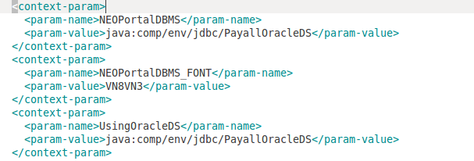
Xóa bỏ cấu hình resource-ref trong file web.xml đi

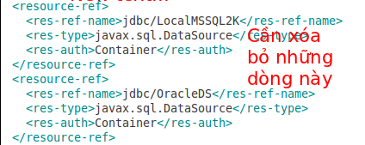
Đối với các site cần load-on-startup giống như site dp (dispatcher) thì bổ xung thêm tham số sau:

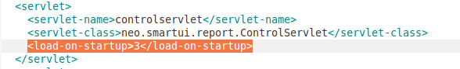
Lỗi không chạy được trang jsp
Cần xóa 2 thư viện jasper-compile, jasper-runtime trong thư mục lib của các website để hệ thống có thể chạy được trang jsp (những thư viện này chứa các

Lỗi không chạy được jasper report
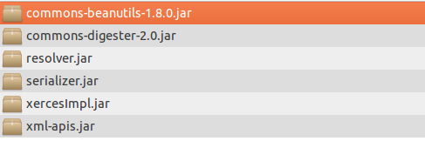
bổ xung các lib sau vào thư mục lib của website

Cài đặt và cấu hình HaProxy trên linux, sun OS
Apache chỉ đáp ứng http, https request từ client, trong khi Haproxy hỗ trợ nhiều giao thức hơn: http, https, tcp, ftp, udp ...
Ưu điểm: hỗ trợ thêm giao thức, hỗ trợ thêm nhiều port để chia luồng thay vì chỉ 1 port như apache.

5.1 Cài đặt Haproxy
Bước1: Download bản phù hợp với OS trên link: https://www.haproxy.org/#down

Supported platforms
HAProxy is known to reliably run on the following OS/Platforms :
- Linux 2.4 on x86, x86_64, Alpha, Sparc, MIPS, PARISC
- Linux 2.6 / 3.x on x86, x86_64, ARM, Sparc, PPC64
- Solaris 8/9 on UltraSPARC 2 and 3
- Solaris 10 on Opteron and UltraSPARC
- FreeBSD 4.10 - 10 on x86
- OpenBSD 3.1 to -current on i386, amd64, macppc, alpha, sparc64 and VAX (check the ports)
- AIX 5.1 - 5.3 on Power™ architecture

Ví dụ tải bản 1.6 cho linux về để cài đặt và build: Older version (1.6):
- Documentation
- Release Notes for version 1.6.14
- haproxy-1.6.14.tar.gz (MD5) : Source code under GPL
- Browse directory for other files or versions
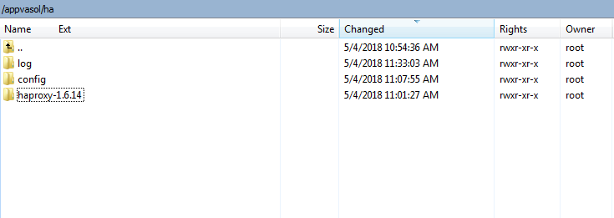

Cài đặt trên server: Linux APP01 2.6.32-504.el6.x86_64 #1 SMP Tue Sep 16 01:56:35 EDT 2014 x86_64 x86_64 x86_64 GNU/Linux

Sauk hi giải nén haproxy-1.6.14.tar.gz trên server, đọc thêm file README.txt để xem hướng dẫn cài đặt theo từng OS cụ thể.

Bước2: Cài đặt và build haproxy:
Chạy các lệnh sau, cài đặt trên server linux:
Cd /appvasol/ha/haproxy-1.6.14
make TARGET=linux2628
make install

Sau lệnh trên, Haproxy được cài đặt theo thông tin sau:
install -d "/usr/local/sbin"
install haproxy "/usr/local/sbin"
install -d "/usr/local/share/man"/man1
install -m 644 doc/haproxy.1 "/usr/local/share/man"/man1
install -d "/usr/local/doc/haproxy"

5.2 Cấu hình Haproxy
Tạo file cấu hình haproxy.cfg trong:
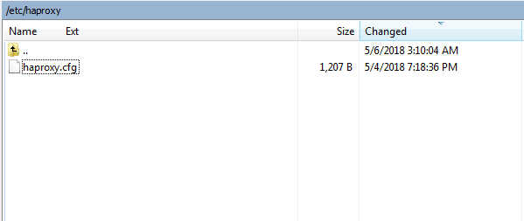

Nội dụng file cấu hình: haproxy.cfg

Ví dụ nội dụng cấu hình HA cho 1 port http và 1 port tcp như sau:

global
log 127.0.0.1 local0 info
#log 127.0.0.1 local0
chroot /usr/local/sbin/
daemon
maxconn 256
#log /appvasol/ha/log local0
#log /appvasol/ha/log local1 notice
defaults
log global
mode http
option httplog
timeout connect 10000ms
timeout client 50000ms
timeout server 50000ms
option http-server-close

frontend http-in
bind *:81
mode http
default_backend http_node
backend http_node
mode http
#option httpchk GET /df HTTP/1.1
#http-check send-state
#http-check expect status 200
option forwardfor
balance roundrobin
timeout http-keep-alive 300000
timeout http-request 300000
cookie SERVERID insert indirect nocache
server node1 10.54.84.66:8083/df maxconn 2000 check
server node2 10.54.84.68:8083/df maxconn 2000 check

#Nghe port 82 tcp để gửi về các module phía sau theo giao thức tcp
listen sms_mt
bind *:82
mode tcp
option tcp-check
option tcplog
balance roundrobin
server sms1 10.54.84.66:1001 weight 10 minconn 30 maxconn 2000 check port 1001
server sms2 10.54.84.68:1001 weight 10 minconn 30 maxconn 2000 check port 1001

#Monitor state module online
listen stats
bind *:90
mode http
stats enable
stats refresh 30s
stats show-node
stats uri /stats
stats auth admin:admin

Các cơ chế balance:

5.3 Các thuật toán cân bằng tải
Thuật toán cân bằng tải dùng để xác định máy chủ nào, trong 1 backend, sẽ được chọn khi cân bằng tải. HAProxy cung cấp một số tùy chọn thuật toán. Ngoài việc cân bằng tải dựa trên các thuật toán, các máy chủ có thể được gán tham số weight để tính toán trọng số mà máy chủ được chọn, so với các máy chủ khác.

Bởi vì HAProxy cung cấp nhiều thuật toán cân bằng tải, chúng ta sẽ chỉ mô tả 1 vài thuật toán thông dụng trong số chúng. Xem HAProxy Configuration Manual để có danh sách đầy đủ các thuật toán.

roundrobin
Round Robin chọn các máy chủ lần lượt. Đây là thuật toán mặc định.

leastconn
Chọn máy chủ đang có ít kết nối đến nhất – khuyên dùng cho các kết nối có session kéo dài. Các máy chủ trong cùng backend cũng được xoay vòng theo cách roundrobin.

source
Chọn máy chủ dựa trên 1 hash của source IP, ví dụ IP address của người dùng của bạn. Đây là 1 phương pháp nhằm đảm bảo rằng 1 người dùng sẽ kết nối đến cùng 1 máy chủ.

Sticky Session
Một số ứng dụng yêu cầu người dùng giữa kết nối đến cùng máy chủ backend. Việc duy trì lâu dài này đạt được thông qua sticky session, dùng tham số appsession trong backend.

Health Check
HAProxy dùng health check để xác định nếu 1 máy chủ trong backend sẵn sàng xử lý request. Điều này tránh việc thủ công loại bỏ 1 máy chủ khỏi backend nếu nó không sẵn sàng. Mặc định health check tạo 1 kết nối TCP đến máy chủ, ví dụ nó kiểm tra nếu 1 máy chủ backend đang lắng nghe trên IP address và port đã được cấu hình.

Nếu một máy chủ không sẵn sàng khi health check, và vì thế không thể xử lý request, nó được tự động vô hiệu hóa trong backend. Ví dụ lưu lượng sẽ không được chuyển hướng đến cho đến khi nó sẵn sàng. Nếu tất cả các máy chủ trong backend lỗi, dịch vụ sẽ không sẵn sàng cho đến khi ít nhất 1 máy chủ trong backend sẵn sàng phục vụ.

- Round Robin: Đây là thuật toán cân bằng đơn giản nhất. Đối với mỗi kết nối mới, nó sẽ được xử lý bởi các máy chủ backend tiếp theo. Nếu máy chủ backend cuối cùng trong danh sách được đạt tới, nó sẽ bắt đầu lại từ đầu danh sách backend.
- Least Connections: Các kết nối mới sẽ được xử lý bởi các máy chủ backend với số lượng kết nối ít nhất. Điều này rất hữu ích khi thời gian và các request rất lớn.
- Source: Đây là phiên dính, các IP của client sẽ được băm để xác định máy chủ backend đã nhận được yêu cầu cuối cùng từ IP này. Vì vậy, một IP A sẽ luôn được xử lý bởi backend1, và IP B sẽ luôn luôn được xử lý bởi banckend2 để không làm gián đoạn phiên.
- Static Round Robin: Tương tự như Round Robin, mỗi máy chủ được sử dụng trong vòng lặp dựa trên weight. Nhưng thay đổi weight của máy chủ trên cũng không ảnh hưởng gì. Bạn có thể tự xác định bao nhiêu server mà bạn muốn. Khi một máy chủ tăng lên, nó sẽ luôn luôn được ngay lập tức đưa lại vào 1 bảng sau khi được tính toán lại weight.
- URI: Thuật toán này băm hoặc phần bên trái của URI, hoặc toàn bộ URI và chia giá trị băm bằng tổng weight của máy chủ đang chạy. Cùng URI luôn hướng đến cùng một server miễn là không có máy chủ up hoặc down. Nó cũng là một thuật toán tĩnh và hoạt động theo cách tương tự như các thuật toán Source.
- URL Parameter: Thuật toán tĩnh này chỉ có thể được sử dụng trên một backend HTTP. Các tham số URL được chỉ định sẽ được nhìn trong chuỗi truy vấn của mỗi yêu cầu HTTP GET. Nếu tham số đó được tìm thấy bởi một dấu hiệu và giá trị như nhau, giá trị được băm và chia cho tổng trọng lượng của máy chủ đang chạy.

Ví dụ File cấu hình của Hệ thống vasgate đang chạy để tham khảo?
# HAPROXY Config for FTP
# my apologies for the spacing
global
log 127.0.0.1 local0 info
chroot /u01/haproxy
user root
group root
maxconn 20000

defaults
log global
mode tcp
option tcplog
retries 3
timeout connect 300000
timeout client 300000
timeout server 300000

frontend http-in
bind *:8089
default_backend admin

backend admin
mode http
timeout http-keep-alive 300000
timeout http-request 300000
balance roundrobin
option forwardfor
cookie SERVERID insert indirect nocache
server admin57 10.54.9.57:8089 check cookie admin57
server admin58 10.54.9.58:8089 check cookie admin58

frontend http-ussd
bind *:8898
default_backend ussd
backend ussd
mode http
timeout http-keep-alive 300000
timeout http-request 300000
balance roundrobin
option forwardfor
cookie SERVERID insert indirect nocache
server ussd57 10.54.9.57:8898 check cookie ussd57
server ussd58 10.54.9.58:8898 check cookie ussd58

frontend http-ws
bind *:8088
default_backend webservice
backend webservice
mode http
option forwardfor
timeout http-keep-alive 300000
timeout http-request 300000
balance roundrobin
cookie SERVERID insert indirect nocache
server ws57 10.54.9.57:8088 check cookie ws57
server ws58 10.54.9.58:8088 check cookie ws58
listen gateway-lb
bind *:4123
mode tcp
option tcplog
balance source
server Gate57 10.54.9.57:4123 weight 10 minconn 30 maxconn 2000 check
server Gate58 10.54.9.58:4123 weight 10 minconn 30 maxconn 2000 check

frontend http-cs-api
bind *:5552
default_backend cslidate_api
backend cslidate_api
mode http
timeout http-keep-alive 300000
timeout http-request 300000
balance roundrobin
option forwardfor
cookie SERVERID insert indirect nocache
server clapi1 10.54.9.57:5552 check cookie clapi1
server clapi2 10.54.9.58:5552 check cookie clapi2

listen stats
bind *:8083
mode http
stats enable
stats refresh 30s
stats show-node
stats uri /stats
stats auth admin:a

link check state các module là:
http://10.54.84.66:90/stats

5.4 Chạy Haproxy
Chạy lệnh:
/usr/local/sbin/haproxy -f /etc/haproxy/haproxy.cfg

Kill haproxy: Tìm processing và kill.
ps -ef | grep haproxy

Hoặc viết script .sh gọi đến các lệnh trên để chạy Haproxy với script.

5.5 Check state các module được cấu hình HA
Ví dụ vào link sau http://10.54.84.66:90/stats

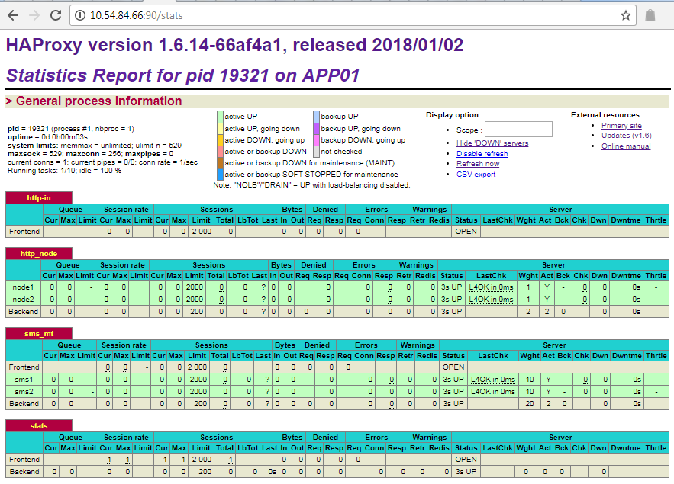

Hoặc demo realtime: http://demo.haproxy.org/

Các mô hình HA khi triển khai?

Không HA:
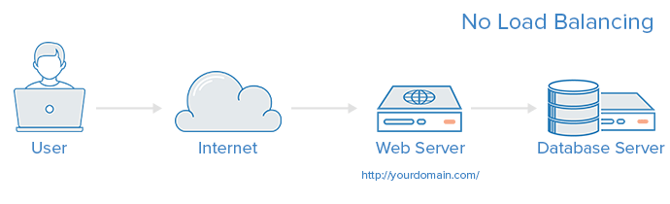
Nếu chỉ có 2 Server? Thì mô hình triển khai như sau?
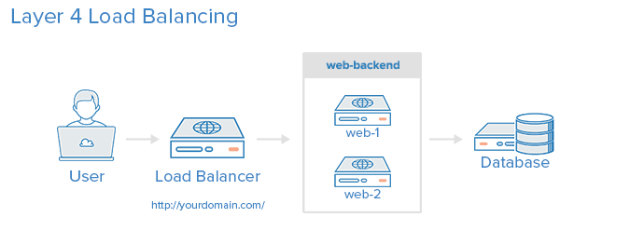

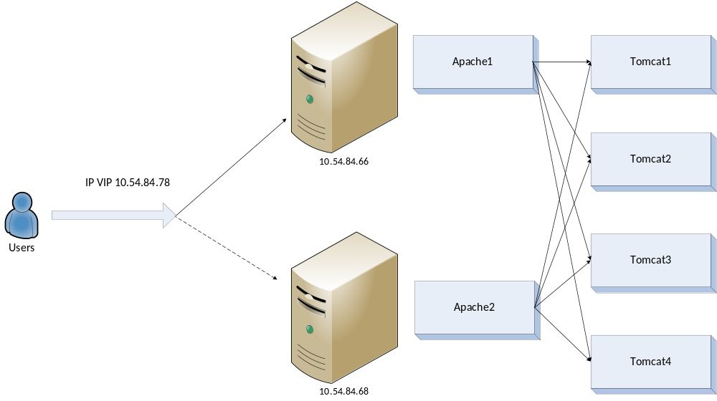

Nếu hệ thống có nhiều Server, thì mô hình triển khai có thể như sau? Ví dụ Vasgate

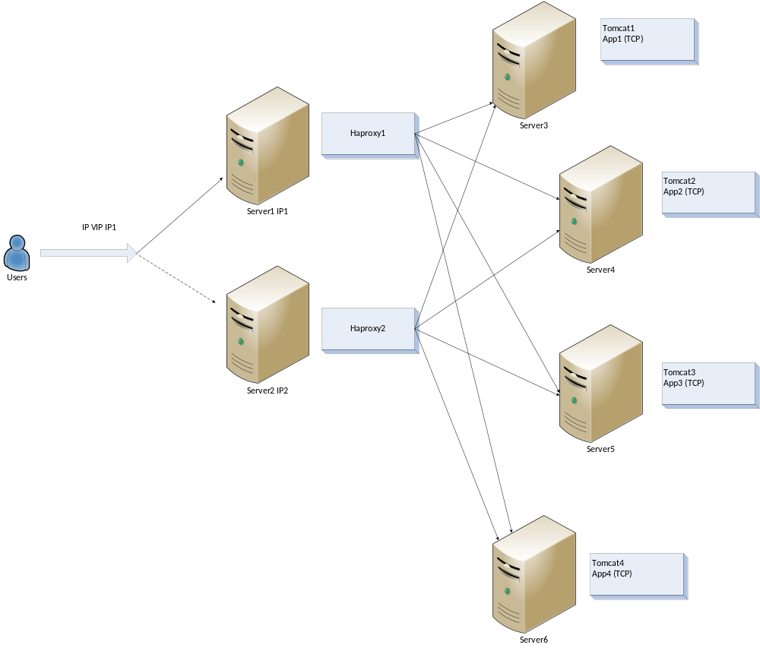

Tích hợp nhanh http và ajp vào module ứng dụng có sẵn để đáp ứng HA:
Các module ứng dụng có sẵn đang tiếp nhận Request dang tcp, nhưng muốn bổ sung thêm http, hoặc ajp để tiếp nhận request qua http thì làm thế nào?

Có thể dễ dàng tạo một server tiếp nhận http hoặc ajp với gói jar: jetty-all.jar để đáp ứng yêu cầu.
Ví dụ: Module SMS_GW gửi SMS có sẵn nhưng chỉ đap ứng tcp, và port là private và không mở ra ngoài được … Ta có thể bổ sung thêm một server http hoặc ajp để đáp ứng tiếp nhận request gửi từ hệ thống khác qua kết hợp chia tải với apache port 80 có sẵn chẳng hạn.

Tải gói jetty phù hợp với version java và bổ sung 02 class sau vào module: Sẽ có ngay 02 giao thức http, hoặc ajp tiếp nhận yêu cầu vào module App tương ứng:

Bổ sung thêm 02 class sau vào module:
package com.neo.transfer;
import org.eclipse.jetty.ajp.Ajp13SocketConnector;
import org.eclipse.jetty.server.Connector;
import org.eclipse.jetty.server.Server;
import org.eclipse.jetty.server.nio.SelectChannelConnector;

import com.neo.sms.SmsReceiver;

public class HttpAjpServer {

public boolean isRun = true;
Server server;
SmsReceiver gw;

int http_port = 0;
int ajp_port = 0;
String server_ip = "localhost";
HttpAjpHandler handler;

public HttpAjpServer(SmsReceiver _gw, String ip, int _port1, int _port2) {
try{
//Thiet lap thamso:
server_ip = ip;
http_port = _port1;//Port http
ajp_port = _port2;// Port ajp...
this.gw = _gw;

if (server_ip==null) server_ip = "localhost";

if (http_port<=0 && ajp_port<=0) {
//Reject:
isRun = false;
}

if (isRun) {
server = new Server();
handler = new HttpAjpHandler();
handler.initGateway(gw);
server.setHandler(handler);

if (http_port>0) {
SelectChannelConnector connector = createConnector(http_port);
server.setConnectors(new Connector[]{connector});
}

if (ajp_port>0 && ajp_port!=http_port) {
server.addConnector(createAJPConnector(ajp_port));
}

server.setSendServerVersion(true);
server.setSendDateHeader(true);
server.setStopAtShutdown(true);

server.start();
}

System.out.println("-----> Sms HttpAjp Server start: " + server_ip + ", http port: " + http_port + ", ajp_port: " + ajp_port + ", run: "+ isRun);
}catch(Exception e) {
e.printStackTrace();
}
}

public Connector createAJPConnector(int port) {
Ajp13SocketConnector ajp = new Ajp13SocketConnector();
ajp.setPort(port);
ajp.setHost(server_ip);
return ajp;
}

public SelectChannelConnector createConnector(int port) {
SelectChannelConnector connector = new SelectChannelConnector();
try {
connector = new SelectChannelConnector();
connector.setHost(server_ip);
connector.setPort(port);
connector.setReuseAddress(false);
//proxyServer.setConnectors(new Connector[] { connector });
} catch (Exception e) {
e.printStackTrace();
}
return connector;
}

public void setStop() {
try{
if (server!=null) {
server.setStopAtShutdown(true);
}
}catch(Exception e) {
e.printStackTrace();
}
}

public boolean getState() {
return isRun;
}

public static void main(String[] args) throws Exception {

HttpAjpServer ajpServer = new HttpAjpServer(null, "localhost",0,8181);
ajpServer.getState();
}
}

Và

package com.neo.transfer;

import java.text.SimpleDateFormat;
import java.util.Date;

import infogate.gateway.sms.utils.SMSMessage;
import javax.servlet.http.HttpServletRequest;
import javax.servlet.http.HttpServletResponse;
import org.eclipse.jetty.server.Request;
import org.eclipse.jetty.server.handler.AbstractHandler;

import com.logica.smpp.util.ByteBuffer;
import com.neo.sms.SmsAppHandler;
import com.neo.sms.SmsReceiver;
public class HttpAjpHandler extends AbstractHandler {

//Inteface tiep nhan va xu ly SMS nhan duoc:
SmsReceiver gw;
SimpleDateFormat sdf = new SimpleDateFormat("yyyyMMddHHmmss");

public HttpAjpHandler() {

}
public void initGateway(SmsReceiver _gw) {
try{
this.gw = _gw;
}catch(Exception e) {
e.printStackTrace();
}
}

@Override
public void handle(String target, Request baseRequest,
HttpServletRequest request, HttpServletResponse response) {
String value = null;
try {
request.setCharacterEncoding("ISO-8859-1");
response.setContentType("text/html; charset=utf-8");

// Declare response status code
response.setStatus(HttpServletResponse.SC_OK);

// Write back response:
String data = "OK";
value = request.getParameter("value");
if (value==null) {
//Khong co data thi xu ly cac key khac?

String key = request.getParameter("key");
if (key!=null) {
data = String.valueOf(SmsAppHandler.getRunning(key));
System.out.println("check_num_process_" + sdf.format(new Date()) + ":" + data);
}else{
data = "OK:value null";
}
} else {
data = "OK";
if (value.length()>15) {
SMSMessage msg = new SMSMessage();
boolean is = msg.setSMSMessage(new ByteBuffer(value.getBytes("ISO-8859-1")));
if (is) {
data = "OK";
if (gw!=null) {
//Xu ly gui du lieu cho thue bao:
addMessageUnicode(msg);
}
}else{
//Error:
System.out.println("-----> Error content SMS: " + value);
data = "OK:Content wrong";
}
} else {
System.out.println("NOT Process: " + value);
}
}
response.getWriter().print(data);
baseRequest.setHandled(true);
} catch (Exception e) {
e.printStackTrace();
System.out.println("----> HTTP, AJP Error value: " + value);
}finally {

}
}

//Xu ly noi dung MT tin nhan nhan duoc cho vao queue:
public boolean addMessageUnicode(SMSMessage sms) {
try{
gw.processSMS(sms);
return true;
}catch(Exception e) {
return false;
}
}

//ham detect noi dung co la Unicode hay khong> Tam ko su dung den ham nay:
public boolean isUnicode(String v) {
boolean is = false;
if (v==null || v.length()==0) return is;
try{
int id = v.length();
for (int i =0; i < id; i++) {
if (v.charAt(i)>127) {
return true;//La noi dung unicode
}
}
}catch(Exception e) {
e.printStackTrace();
}
return is;
}

public static void main(String[] args) throws Exception {

}
}

